Carl Horned – nyfiken dataentusiast med öga för detaljer

I syfte att matcha kundernas behov och stärka vår kompetens inom utforskande- och användbarhetstest anställer AddQ Consulting nu Carl Horned.
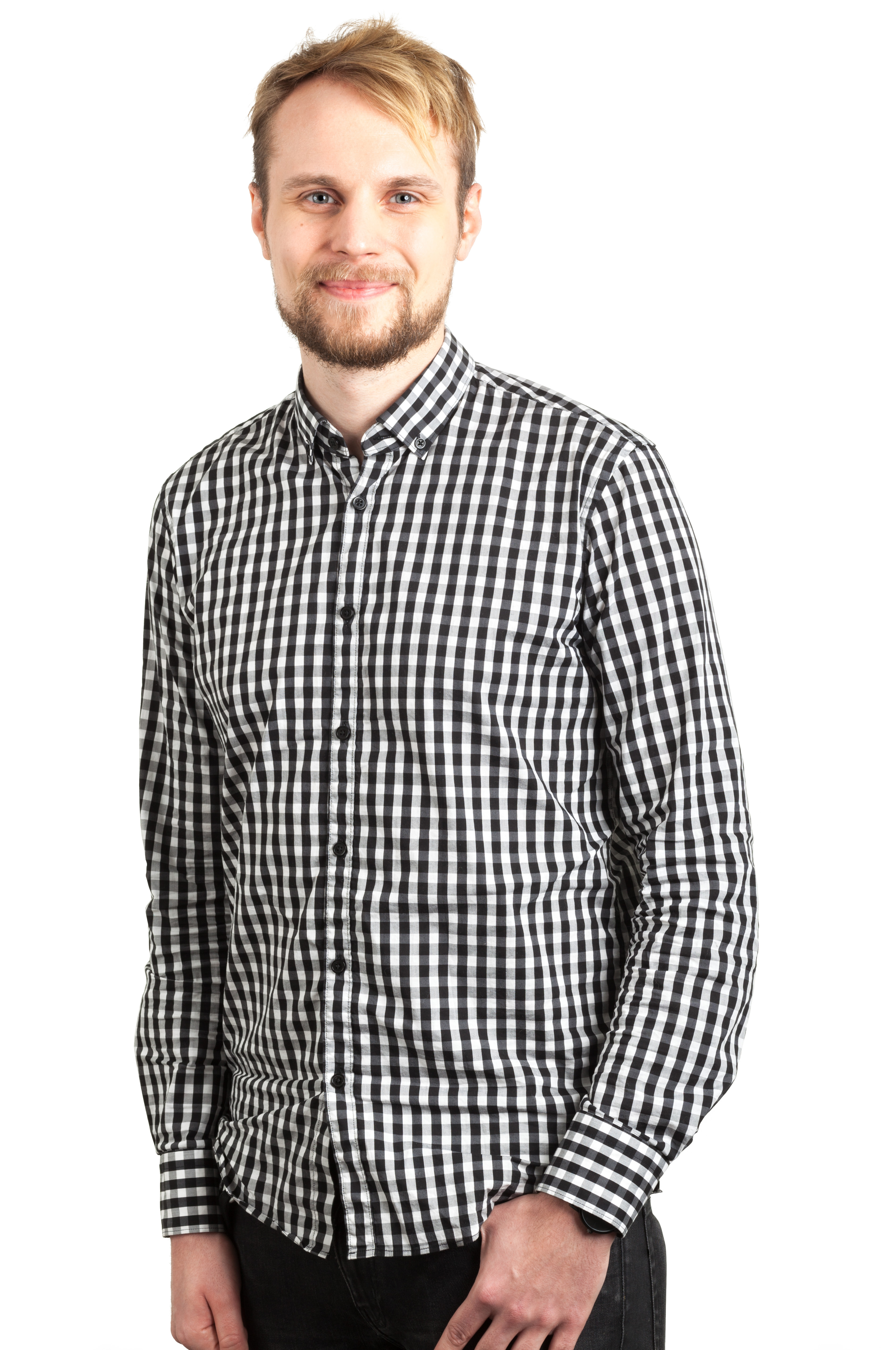
Carl Horned är en pigg veteran från datorspelsbranschen, som har flertalet projekt i ryggen där ett öga för detaljer har gjort honom till en specialist inom design, interaktion och användarbarhet.

Carl kommer ursprungligen från Goo Technologies, där han har jobbat med utforskande tester i en webbapplikation för interaktiv 3D.

Fritiden ägnar Carl sig åt att konsumera all sorters kultur, spel och böcker samt elektronisk musik. Han bor strax norr om Stockholm tillsammans med sin flickvän Katryna och hunden Kenobi.

Vi välkomnar Carl Horned till AddQ gänget!

